1 марта – Международный день борьбы с наркоманией
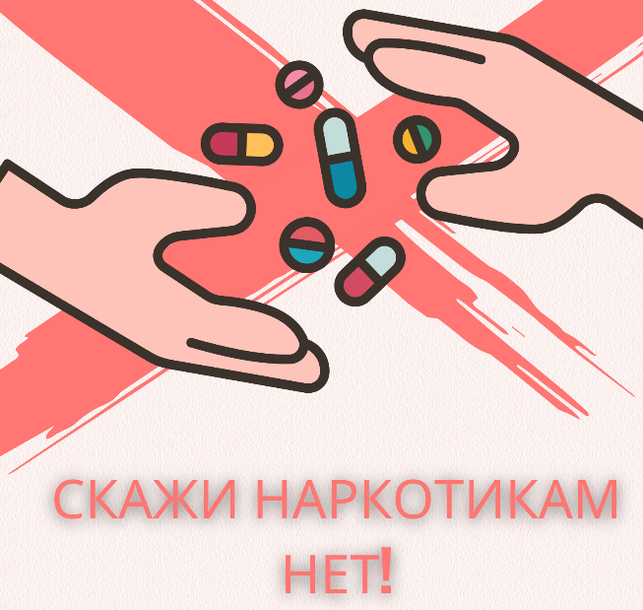
Наркотики – это одно из самых разрушительных зол, которое может поглотить человека, лишив его здоровья, семьи, будущего и даже жизни. Они несут в себе опасность зависимости, разрушая не только физическое, но и психическое здоровье человека. Поэтому важно понимать, что отказ от наркотиков – это не только выбор в пользу здоровья, но и решение о сохранении собственного достоинства и свободы.
Употребление наркотиков приводит к распаду семьи, потере работы и к невозможности для карьерного и личностного роста. Утрачивается контроль над собой, своими действиями и своей жизнью, что может иметь долгосрочные и непредсказуемые последствия.
Существует множество причин сказать «нет» наркотикам, и каждая из них важна для обеспечения здоровой и счастливой жизни.
Сказать «нет» наркотикам – значит принять ответственность за свою жизнь и свое будущее. Это значит показать силу воли и уверенность в себе, отказавшись от легких путей и выбрав здоровый образ жизни. Ведь наркотики могут обмануть, обещая временное утешение или эйфорию, но всегда оставляют после себя разрушение и страдания.
Сказать «нет» наркотикам – значит защитить свою семью, близких и друзей от боли и горя, которые несет зависимость. Это значит сохранить любовь и уважение окружающих, показав свою силу и решимость противостоять искушениям. Ведь каждый отказ от наркотиков – это шаг к более счастливой и здоровой жизни для себя и своих близких.
Сказать «нет» наркотикам – значит поддержать себя и других, кто может быть в опасности. Это значит быть героем, который способен противостоять негативным влияниям и защищать свое здоровье и благополучие. Ведь каждый человек имеет право на счастливую и здоровую жизнь, и только отказ от наркотиков поможет сохранить это право.
Борьба с наркотиками начинается с каждого из нас. Мы можем внести свой вклад, отказываясь от употребления наркотиков, поддерживая тех, кто нуждается в помощи, и просвещая общество о вреде наркомании. Сегодня мы говорим «нет» наркотикам, чтобы завтра построить здоровое и безопасное будущее для себя и наших потомков.

1 марта 2024 года будут организованы прямые телефонные линии:
- с 9-00 до 11-00 по тел. 8(0232)33-57-24 на базе отдела общественного здоровья государственного учреждения «Гомельский областной центр гигиены, эпидемиологии и общественного здоровья» на ваши вопросы ответит психолог Кунгер Ольга Александровна;
- с 10-00 до 12-00 по тел. 8(0232)53-34-34 на базе учреждения «Гомельский областной наркологический диспансер» – с участием врачей отделения наркологической помощи подросткам.

